กิจกรรมรับน้อง “ INTER BIZ สานสัมพันธ์ น้องพี่ ”
THEME “Inter Beach Full Moon Party” วันที่ 22 กันยายน 2562
ณ ห้อง 11702 มหาวิทยาลัยสวนดุสิต

รายละเอียดกิจกรรม
กิจกรรมรับน้อง “Inter Beach Full Moon Party” วันที่ 22 กันยายน 2562 ณ ห้อง 11702 มหาวิทยาลัยสวนดุสิต โดยกิจกรรมเริ่มเวลา 5.40 น.รวมตัวนักศึกษาทุกชั้นปีหน้าอาคารรักตะกนิษฐ และเวลา 6.19 น. นำนักศึกษาชั้นปีที่1 ไปไหว้พ่อปู่ จากนั้นเวลา 6:30 น. จะเป็นการรับประทานอาหารเช้าเวลา 7:30 จะเป็นการแบ่งสีและให้นักศึกษาชั้นปีที่1ส่งกระดาษคำตอบทายพี่รหัสและพี่เทค เวลา 8.30น. ขึ้นห้อง11702 เพื่อเตรียมเข้าสู่กิจกรรม เวลา 9:10 น. จะเป็นพิธีเปิดงาน กิจกรรม “INTER BIZ สานสัมพันธ์ น้องพี่” เวลา 9:30 การแสดงเปิดงาน เวลา 9:50 จะเริ่มกิจกรรมตามฐานต่างๆ ได้แก่ ฐาน Matini ฐาน Love shot , ฐาน Tequila , ฐาน Vermouth และฐาน kamikaze หลังจากเล่นกิจกรรมครบทุกฐานแล้วจะรับประทานอาหารกลางวันเวลา 12.00 น. และเวลา 13.00 น. เป็นกิจกรรมบายศรีสู่ขวัญ เมื่อถึงเวลา 14.30 น. จะเป็นการรับประทานอาหารว่างพร้อมรับชม VTR และเฉลยสายรหัสและสายเทค เวลา 16.15 น. เป็นการปิดกิจกรรม “INTER BIZ สานสัมพันธ์ น้องพี่”

กำหนดการวันรับน้อง “INTER BIZ สานสัมพันธ์ น้องพี่”
THEME “Inter Beach Full Moon Party”
วันที่ 22 กันยายน 2562 ณ ห้อง 11702

เวลา 5:40 - 6:00 น. รวมตัวนักศึกษาทุกชั้นปีหน้า อาคารรักตะกนิษฐ
เวลา 6:19 – 6:30 น. ไหว้พ่อปู่
เวลา 6:30 – 7:30 น. รับประทานอาหารเช้า
เวลา 7:30 – 8:00 น. แบ่งสี และให้นักศึกษาชั้นปี1 ส่งกระดาษคำตอบทายพี่รหัสและพี่เทค
เวลา 8:30 – 9:00 น. ขึ้นห้อง11702 เพื่อเตรียมพร้อมเข้าสู่กิจกรรม
เวลา 9.00- 9.10 น. ระเบียบลง
เวลา 9:10 – 9:30 น. พิธีเปิดงาน กิจกรรม “INTER BIZ สานสัมพันธ์ น้องพี่”
(อาจาร์พูดเปิดด้วย)
เวลา 9:30 – 9:45 น. การแสดงเปิดงาน
เวลา 9:50 – 12:00 น. เริ่มกิจกรรมต่างๆ
- นักศึกษาชั้นปี1 ลงไปยังใต้ตึกคณะครุศาสตร์
- พี่นำน้องเข้าไปเล่นเกมส์ยังฐานต่างๆ
ฐาน Matini เขาวงกต
ฐาน Love shot ส่งต่อแป้ง
ฐาน Tequila ใบ้คนละคำ
ฐาน Vermouth ล้วงน้ำแข็ง
ฐาน kamikaze กินวิบาก
ใช้เวลาเล่นเกมส์ เกมส์ละ 25 นาที จากนั้นให้เปลี่ยนฐานภายใน 5 นาที

เวลา 12:00 – 13:00 น. พักรับประทานอาหารกลางวัน และ ระเบียบลง
เวลา 13:00 – 14:30 น. กิจกรรมพิธีบายศรีสู่ขวัญ
เวลา 14:30 – 16:00 น. พักรับประทานอาหารว่าง , เปิด VTR , เฉลยสายรหัสและสายเทค,สันทนาการ
เวลา 16:00 – 16:15 น. ปิดกิจกรรม “INTER BIZ สานสัมพันธ์ น้องพี่”

*หมายเหตุ เวลาอาจเปลี่ยนแปลงตามความเหมาะสม

ภาพกิจกรรม
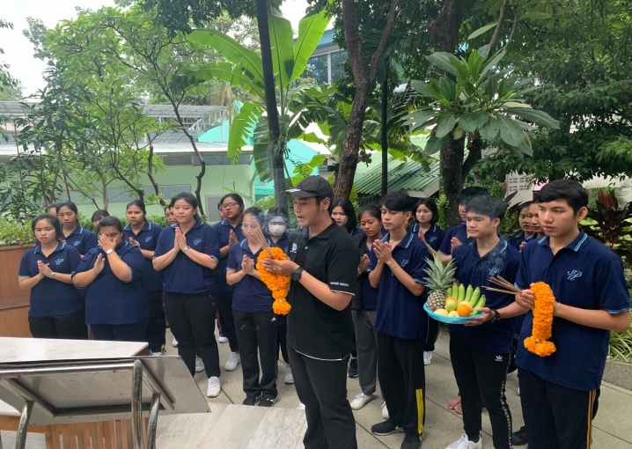
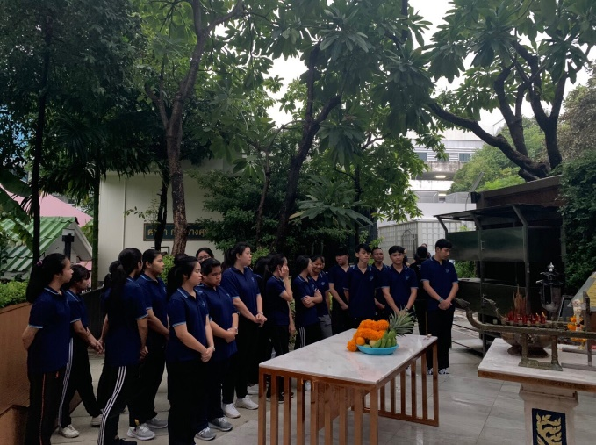

รุ่นพี่พารุ่นน้องรหัส62 ไปไหว้พ่อปู่

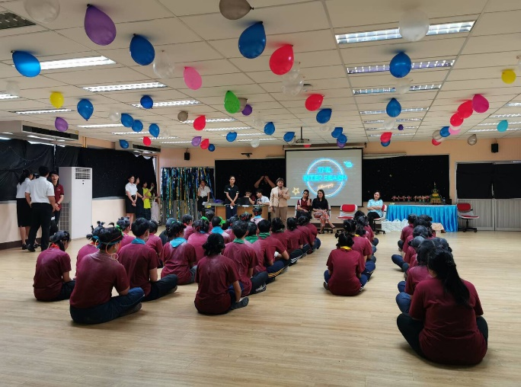
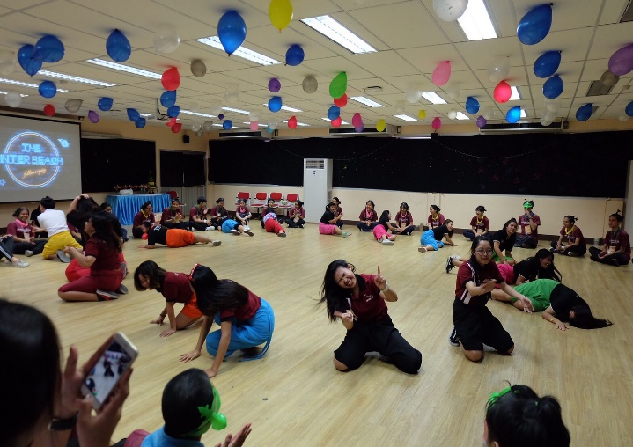
พิธีเปิด และกิจกรรมสันทนาการ
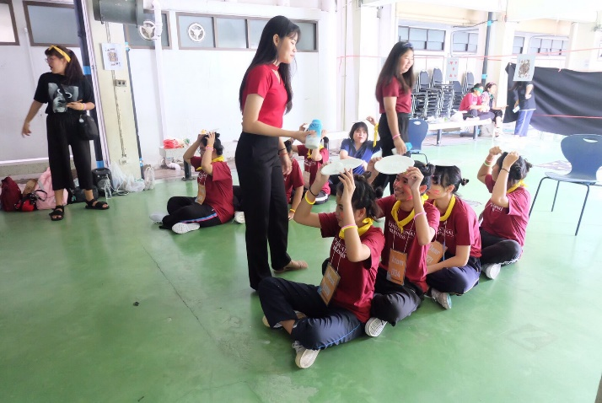
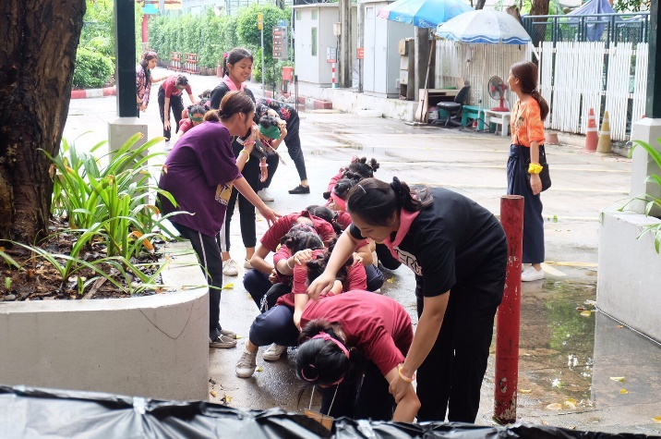
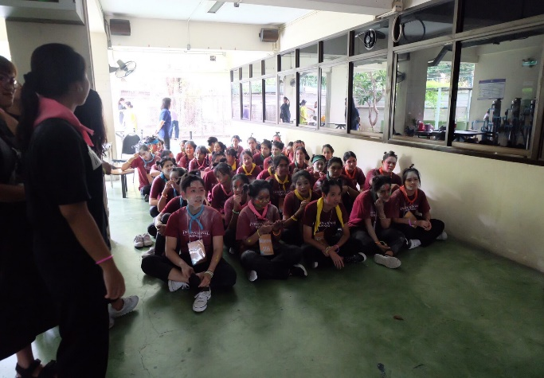
ภาพกิจกรรม
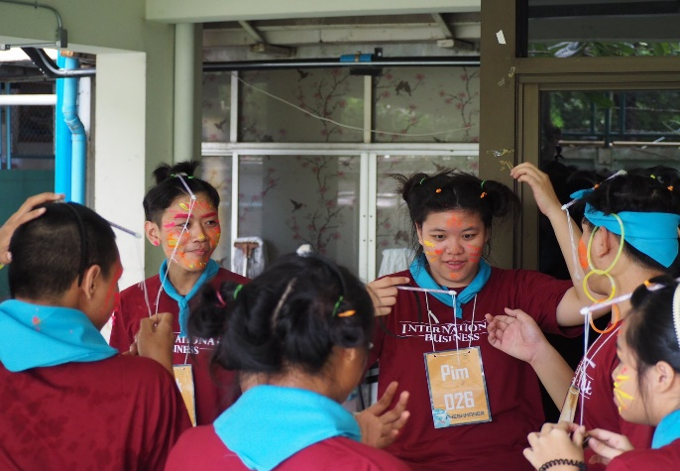

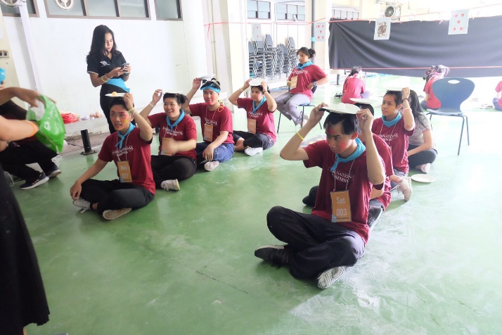

การเล่นกิจกรรมตามฐานแต่ละบ้าน

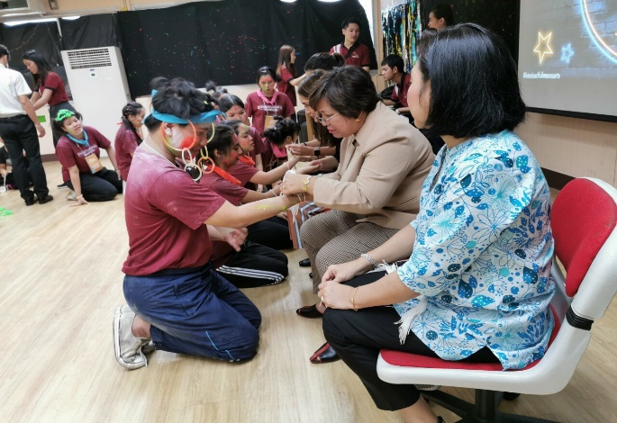
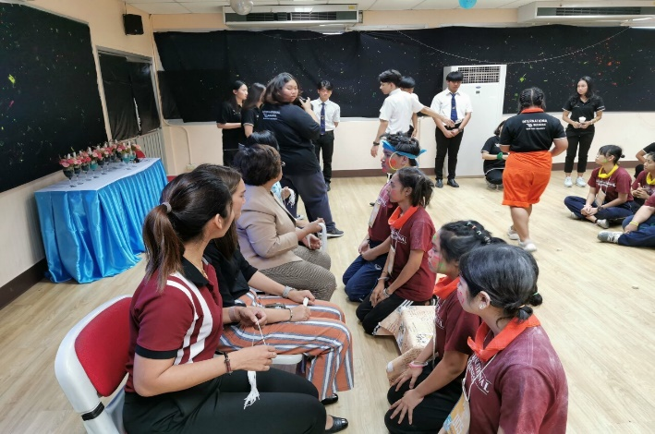
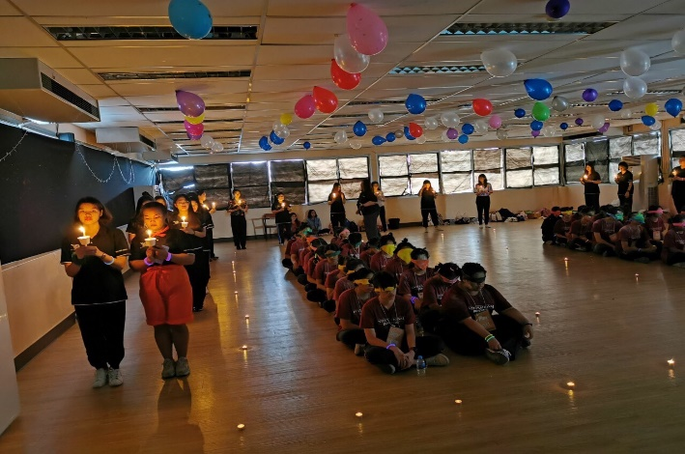
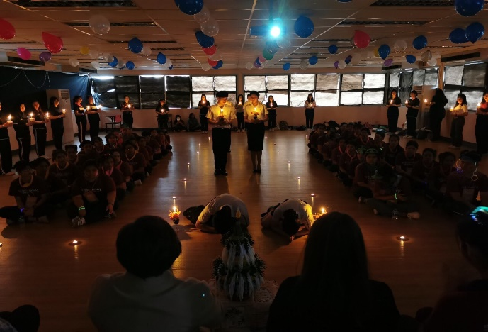
พิธีเปิดกิจกรรมบายศรีสู่ขวัญ
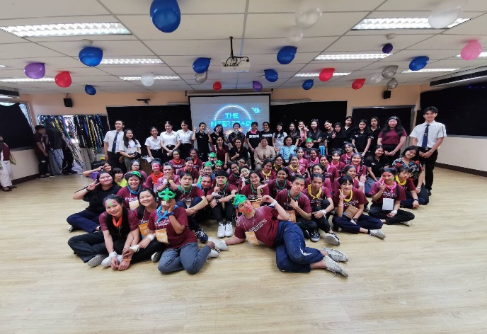
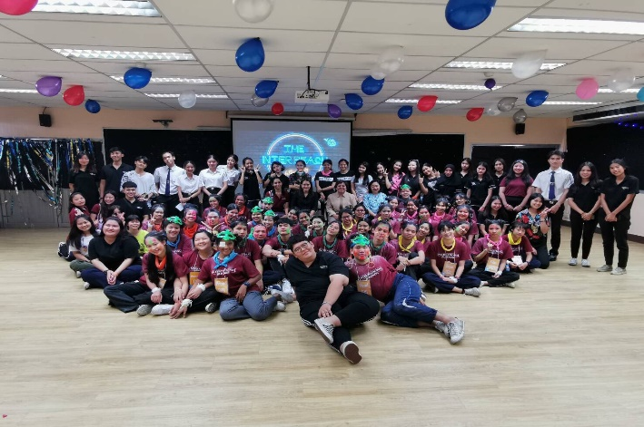

คณาจารย์ และนักศึกษาสาขาธุรกิจระหว่างประเทศ ถ่ายภาพร่วมกัน

